UNIDAD TRES ACTIVIDAD INTEGRADORA MOMENTO INDEPENDIENTE



YEISSON DANILO SABOGAL GONZALEZ

ESTUDIANTE PRIMER SEMESTRE

FUNDACION UNIVERSITARIA SAN MATEO

FACULTAD DE INGENIERIA

PROGRAMA DE INGENIERIA SEGURIDAD Y SALUD EN EL TRABAJO

MODULO INTRODUCTORIO

BOGOTA

2019

1. **PLANTEAMIENTO DEL PROBLEMA.**

El problema son los servicios públicos en la ciudad de Bogotá, en específico planteare el de la **ENERGÍA ELÉCTRICA** con un claro señalamiento a su alto costo, como el aspecto que más preocupa.

|  |  |  |
| --- | --- | --- |
| **Estrato** | **Consumo medio estrato (kWh/mes)** | **Valor promedio factura con Tarifa Unificada** |
| 1 | 110 | $ 21.164 |
| 2 | 120 | $ 28.860 |
| 3 | 124 | $ 46.463 |
| 4 | 126 | $ 55.541 |

1. **IDENTIFICACIÓN**

* ¿Qué elementos intervienen?

La energía que llega a Bogotá principalmente es producida por la Central Hidroeléctrica del Guavio y lo hace a través de las líneas de la Central de Chivor, de la subcentral de Torca, al norte de la capital, y luego se transmite a la subcentral Circo, localizada en inmediaciones del cerro Guadalupe.

* ¿Qué parámetros le caracterizan?

Para entender los parámetros para el cobro de las tarifas de energía en Bogotá debemos saber que existía un rezago de las tarifas de energía eléctrica que se cobra a los clientes, con relación al costo real del suministro de este servicio al usuario final, la Comisión de Regulación de Energía y Gas -CREG-, organismo encargado de establecer las fórmulas para la fijación de las tarifas del servicio público de energía eléctrica - expidió en diciembre de 1995, la Resolución 080 mediante la cual se adoptaron las reglas para el cobro de este servicio a partir de Enero de 1996; De acuerdo con esta Resolución, las tarifas deben reflejar los costos y gastos de operación, es decir el costo promedio por unidad (Kwh), que se suministra al usuario final denominado COSTO DE REFERENCIA, el cual involucra los costos reales de prestación del servicio de energía eléctrica en forma eficiente, tomado como base la suma de los costos reales de adquisición y transmisión de energía de cada empresa y el costo único nacional de conexión de los mismos niveles de voltaje, incluyendo un margen de comercialización.

Actualmente, los subsidios para los estratos 1,2, y 3 es de 75% aplicado únicamente al consumo de subsistencia, definido en 200 Kwh/mes. Sin embargo, los subsidios permitidos por la Ley 142 - Ley de servicio público - para los estratos 1,2 y 3 en ningún caso deben exceder de 50,40 y el 15% respectivamente y solo aplicable para el consumo de subsistencia. Para estos estratos el consumo que exceda de 200 Kwh/mes, debe ser cancelado con tarifa equivalente al costo de referencia.

Los usuarios con clasificación en el estrato 4 deben cancelar una tarifa equivalente al costo de referencia, los usuarios residentes clasificados en estrato 5 y 6 más los usuarios comerciales e industriales, deben cancelar la energía con una tarifa equivalente al 120% del costo de referencia; El sobrecosto del 20% se utiliza para subsidiar a los usuarios de los estratos bajos, logrando con esto el criterio de solidaridad y de redistribución de ingresos, es decir que los usuarios de mayores ingresos ayuden a los usuarios de estratos bajos a pagar las tarifas de los servicios que cubren sus necesidades básicas.

Por último, es importante anotar que las tarifas se incrementan mensualmente con el Índice de Precios al productor -IPP- del mes inmediatamente anterior al periodo facturado, índice que es publicado por el Banco de la República.

* ¿Qué hechos y circunstancias rodean el problema?

El consumo per cápita de energía en el país y en específico en la ciudad de Bogotá es uno de los más bajos de la región y este es un mercado de oferta y demanda, por lo tanto producir energía no es barato. Además existen una serie de costos tributarios agregados a la factura que por disposición gubernamental se cobran pero no se desagregan por parte de los empresarios cuando pagan la factura.

La energía en el país es 68% hidráulica, el resto de la generación es térmica con una composición mayor en gas, seguida de gas licuado y carbón. Así como la demanda de energía residencial, industrial y vehicular crecen, las preocupaciones también ya que uno de los más importantes sustitutos **“EL GAS”** se está acabando en Colombia.

1. **INVESTIGACIÓN.**

Es un hecho que los combustibles fósiles no van a durar siempre, eso obliga necesariamente a repensar como mantener nuestro modo de vida, tan dependiente de la energía, de una manera sostenible y respetuosa con el planeta en su conjunto analizando las alternativas energéticas de las que disponemos en la actualidad, sus potencialidades y sus limitaciones.

* **Potencialidad de los principales recursos renovables:** Los flujos naturales de energía del planeta, impulsados principalmente por la energía proveniente del sol, así como el clima y el sistema hidrológico dan lugar a las que conocemos como fuentes de energía renovables. Se reponen continuamente de manera natural y son intrínsecamente inagotables. Son la única opción a largo plazo para un suministro de energía continuado, seguro y sostenible. Además algunos de ellos (la energía solar y la eólica) son sostenibles en el sentido de que no impactan significativamente en el medio ambiente de una forma que impediría su uso continuado en el tiempo. Este no es el caso de la energía hidráulica.

La magnitud de los principales recursos renovables se puede entender mejor con unos datos y una imagen, que muestra en términos comparativos el potencial de los principales recursos:

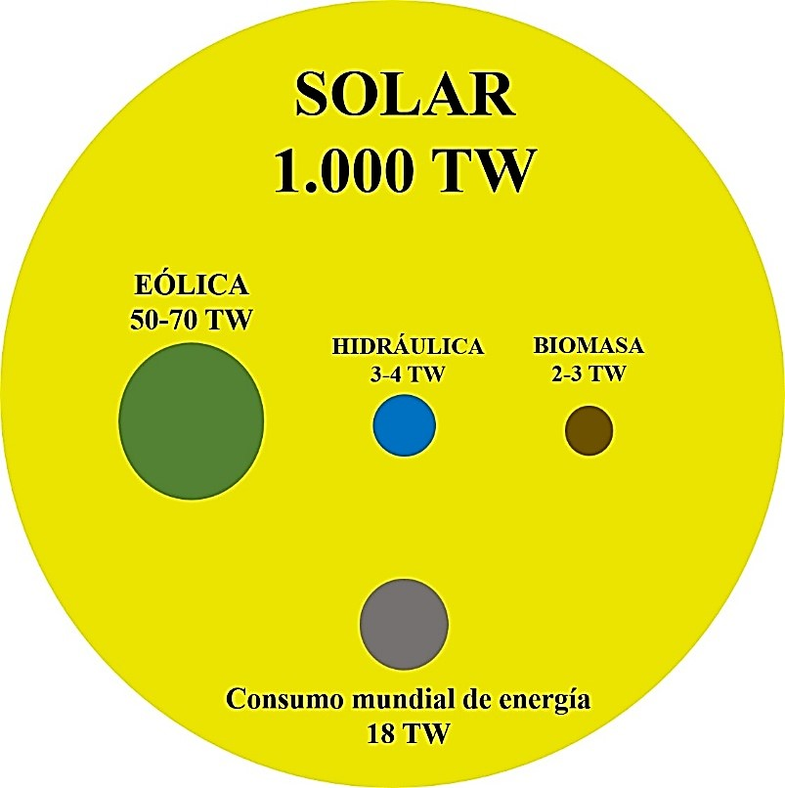

Potencial de utilización de los recursos renovables al cabo de un año. El tamaño de cada círculo es aproximadamente proporcional al potencial de cada recurso. También se muestra a escala el consumo de energía del planeta en 2014 **IR A IMAGEN** [**https://blogs.publico.es/econonuestra/files/2016/06/1.jpg**](https://blogs.publico.es/econonuestra/files/2016/06/1.jpg)

* Sabemos que la problemática es latentente y que a futuro las cosas tienden a empeorar por eso debemos plantearnos; **Realmente la solución a la problemática de la energía eléctrica es la construcción de más hidroeléctricas como Hidroituango?** No podemos olvidar queen Colombia la construcción de hidroeléctricas, como Hidroituango y El Quimbo, ha estado rodeada de gran controversia por los perjuicios ambientales y sociales que pueden generar. Solo en El Quimbo más de 11 000 hectáreas de bosque seco fueron afectadas, Las hidroeléctricas son una de las más importantes fuentes generadoras de energía, pero a la vez representan uno de tantos factores de pérdida de la biodiversidad en el mundo.

Por años las hidroeléctricas han sido consideradas como sinónimo de desarrollo, Colombia gracias a su topografía, pluviosidad y recurso hídrico cuenta con un potencial excepcionalmente alto para desarrollar este tipo de macro proyectos de ingeniería. Y en efecto, no se puede negar que la generación eléctrica del país depende, casi en un 70 %, de ellas pero el análisis debe partir del **COSTO Vs BENEFICIO**; Los proyectos hidroeléctricos de generación de energía a gran escala en el país con una generación igual o superior a los 2.400 MW de capacidad, pueden sin dudad ser llamativos y ambiciosos, pero con una inversión que llega a superar los $11,5 billones de pesos y adicional al alto costo monetario debemos sumarle los riesgos en todas sus fases tanto en la construcción como en la ejecución y los más preocupante e **INVALUABLE,** es su alto impacto ambiental, esto sin contar que nadie le puede asegurar a la población en cuanto tiempo pueden comenzar a recibir algún tipo de **“BENEFICIO”** de esos proyectos.

1. **DISEÑO:** por eso y tomando como referencia la anterior imagen podemos concluir que una de las soluciones viables podría ser la **ENERGÍA EÓLICA**, que es una fuente de energía **renovable** que utiliza la fuerza del viento para generar electricidad. El principal medio para obtenerla son los aerogeneradores, “molinos de viento” de tamaño variable que transforman con sus aspas la energía cinética del viento en energía mecánica que además de su alta producción de en **TW** no contamina, es inagotable y reduce el uso de combustibles fósiles, origen de las emisiones de efecto invernadero que causan el calentamiento global.

La principal desventaja de la energía eólica es que existe incapacidad para controlar el viento. Al ser una energía menos predecible no puede ser utilizada como única fuente de generación eléctrica. Pero no debe ser descartada y quizás para apoyar una fuente principal de generación sería una muy buena opción

La imagen de la referencia es tan clara como la solución que planteo en este proyecto y es la implementación de **GRANJAS SOLARES,** y para eso ahondaremos un poco más en el tema, es de suma importancia que sepamos.

* **¿Qué es y cómo se produce la energía solar?:** La energía solar es un tipo de energía renovable o limpia que proporciona el sol debido a su radiación electromagnética (luz, calor y rayos ultravioleta principalmente) y de esta se puede generar calor y electricidad, la energía solar es la producida por la luz del sol para generar electricidad -energía fotovoltaica- o por el calor del sol para generar calor -termo solar-. Se obtiene por medio de **PANELES** y **ESPEJOS**.

**El sol produce energía de dos formas:**

* Proporciona calor que se aprovecha por medio de espejos de manera que los rayos del sol se concentren en un receptor que alcanza temperaturas de hasta 1.000 ºC. El calor se utiliza para calentar un fluido que genera vapor. El vapor finalmente mueve una turbina y produce electricidad.
* Proporciona luz que se convierte en electricidad a través de **PANELES SOLARES** **FOTOVOLTAICOS**. Los paneles fotovoltaicos están formados por grupos de células o celdas solares que transforman la luz (fotones) en energía eléctrica (electrones).

Siendo esta última la que vamos a entrar a estudiar un poco más a fondo, empezaremos por conocer los **Beneficios de la energía solar** y de su historia ennuestro país; es de anotar que Aunque el desarrollo de tecnologías solares se inició en la década de 1860, a comienzos del siglo XX la disponibilidad de fuentes no renovables como el carbón y el petróleo detuvieron en gran medida su crecimiento, Serían la crisis del petróleo en 1973 y 1979 las que provocaron un cambio en la política energética mundial, para finalmente tener su gran auge desde 1998 hasta hoy, luego del protocolo de Kioto, un acuerdo de 1997 dentro de la Convención Marco de las Naciones Unidas sobre el Cambio Climático que tiene por objetivo reducir las emisiones de los gases de efecto invernadero que causan el calentamiento global; La energía solar surge como una nueva alternativa de consumo de energía responsable con el medio ambiente, ante al impacto generado por la energía no renovable, por eso la **ENERGÍA SOLAR** **FOTOVOLTAICA** -se ha posicionado en los últimos 15 años como la energía renovable más utilizada, de acuerdo con la Agencia Internacional de las Energías Renovables (IRENA)-. Y a futuro Según informes de la organización ecologista Greenpeace, este tipo de energía podría suministrar electricidad a dos tercios de la población mundial en 2030.

Entre sus más grandes beneficios están:

* Es renovable.
* Es una fuente de energía ilimitada.
* Es la fuente de energía más limpia y no pone en peligro ni incrementa el calentamiento global, debido a que no produce gases de efecto invernadero ni subproductos peligrosos para el medio ambiente.
* Tiene un bajo costo de aprovechamiento, tras la inversión inicial en la fabricación de los componentes y la instalación, que es la que puede resultar más costosa.
* **Se puede producir energía limpia que resulta más económica que la que se adquiere por medio de la red.**
* Está disponible en todo el planeta, por lo que se convierte en la mejor forma de proveer electricidad a lugares aislados, donde el costo de instalar líneas de distribución de electricidad es demasiado alto.
* La tecnología permite convertir la energía solar en electricidad por medio de dispositivos fotovoltaicos y de energía solar térmica.
* Contribuye al desarrollo sostenible.
* Genera empleo en las zonas donde se instala.
* Reduce el uso de combustibles fósiles.
* Reduce las importaciones energéticas.

Los anteriores pueden ser denominados los beneficios globales o generales pero a un nivel más específico podríamos decir que los beneficios de la energía solar en Colombia serian:

* Desarrolla la industria y la economía de la región en la que se instala.
* La posición geográfica de Colombia, cercana al Ecuador, beneficia la captación de energía solar.
* En Colombia no se necesita ningún permiso para instalar paneles solares.
* Permite cumplir con la Resolución 0549 de 2015 del Ministerio de Vivienda que obliga a los constructores a cumplir los parámetros de construcción sostenible para el ahorro de energía y agua. Aquí te explicamos en 15 frases, en qué consiste la resolución de vivienda sostenible.
* Genera beneficios económicos a largo plazo.
* Beneficios tributarios e incentivos por parte del Estado por el uso de energía solar, establecidos en la Ley 1715 del 2014.
* Ciudades como Santa Marta, Barranquilla y Cartagena que tienen altas temperaturas, producen en ocasiones sobrecargas en las redes eléctricas. Este sistema permite ofrecer un excelente servicio de electricidad.
* Llevar electricidad a zonas remotas y de difícil acceso donde no existe red eléctrica.
* Llevar servicios de salud y educación donde antes no era posible.
* Generar nuevas oportunidades de empleo a partir de energías limpias.
* Un sistema de paneles solares aporta al mejoramiento del servicio energético y a la reducción de la huella de carbono en el país.
* Una alternativa para la electrificación de fincas de recreo y productoras, y casas de campo. Esta urbanización de casas campestres en Jamundí, Valle del Cauca, es un ejemplo de uso de energía solar en parcelaciones o fincas.
* Ayuda a evitar la emisión de gases contaminantes como CO2, a la vez que se aporta al compromiso que tiene el país en el Acuerdo de París, de reducir en 20% sus emisiones de Gases de Efecto Invernadero (GEI) para el año 2030 bajo la Convención Marco de las Naciones Unidas sobre Cambio Climático (CMNUCC), según el Ministerio de Medio Ambiente.

Para el desarrollo de nuestras **GRANJAS SOLARES** debemos saber ¿**Qué son y cómo funcionan los paneles solares**?:

Los paneles solares son módulos fotovoltaicos individuales que captan la energía que proporciona el sol convirtiéndola en electricidad. Están formados por celdas solares que a su vez contienen células solares individuales hechas de materiales semiconductores como el silicio (cristalino y amorfo) que transforman la luz (fotones) en energía eléctrica (electrones).

Cuando hay luz solar, una célula solar se comporta casi como una batería. La luz solar recibida separa los electrones de modo que forman una capa de carga positiva y una de carga negativa en la célula solar; esta diferencia de potencial genera una corriente eléctrica.

Estos paneles se conectan a su vez a una batería que almacena la electricidad generada y es esta carga la que se utiliza. Los paneles solares se componen de células fotovoltaicas (PV), que convierten la luz solar en electricidad de corriente continua (DC) durante las horas del día, Aprende un poco más qué es un **PANEL SOLAR** y cómo funciona en este video sobre energía solar.

<https://www.youtube.com/watch?v=K0zUOtVvFA8>.

**¿Cómo funciona la energía solar fotovoltaica?**

Los paneles fotovoltaicos toman la luz solar para generar una corriente directa, la cual es transferida y aprovechada por la mayoría de los equipos eléctricos. La energía generada pasa a través de un medidor, que la cuantifica. Luego continúa hacia una caja de suministro eléctrico, donde se distribuye hacia la red del lugar.

**PASÓ A PASO** de la generación de la energía solar fotovoltaica:

**1. PANELES SOLARES**

Los paneles solares se componen de células fotovoltaicas (PV), que convierten la luz solar en electricidad de corriente continua (DC) durante las horas del día.

**2. INVERSOR**

Este dispositivo es el que convierte la electricidad generada por los paneles solares en la electricidad de corriente alterna (AC).

**3. PANEL ELÉCTRICO**

La electricidad de corriente alterna se envía desde el inversor a su tablero eléctrico para accionar las luces y aparatos con energía solar. El cuadro eléctrico es a menudo llamado “caja de interruptores.”

**4. MEDIDOR DE UTILIDAD**

El contador de servicios mide el consumo de energía. En realidad va hacia atrás cuando el sistema genera más energía de la que necesita inmediatamente. Este exceso de energía solar compensa la energía que se utiliza por la noche. Esto se denomina “Net Metering”, o medición neta.

Aquí un ejemplo de cómo funciona una granja solar:

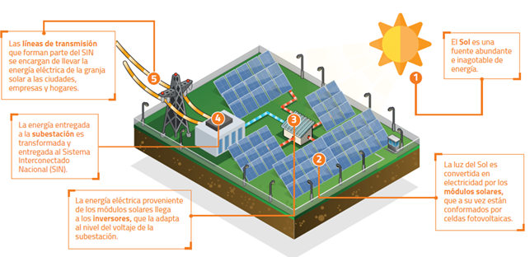

1. **DESARROLLO.** Para la ejecución del proyecto podemos manejar dos tipos de instalación denominadas como **Off-Grid y OnGrid**.

* **En la instalación Off-Grid**, el sistema utiliza baterías solares, es independiente de la red eléctrica y la energía acumulada en las baterías se puede usar en el momento que se requiera. Al necesitar más elementos, este sistema es más costoso. Este tipo de instalación es común para zonas rurales, remotas y para alumbrado público y en carretera.
* **La instalación On-Grid,** funciona conectada a la red eléctrica y no utiliza tantos elementos en su sistema de funcionamiento. Se usa la energía de los paneles solares y las cargas extras se envían a la red para ser utilizada en su momento. Este sistema es más eficiente y tiene menor costo.

El material de un panel solar no influye tanto en el costo, pero sí en la eficiencia y el rendimiento de producción de energía. La mayoría de los paneles están formados por celdas fotovoltaicas de **silicio**:

**Silicio Puro Monocristalino:** las celdas solares monocristalinas están hechas de un solo cristal de silicio. El panel produce energía y es más eficiente.

**Silicio Puro Policristalino:** se basan en secciones de una barra de silicio que se ha estructurado desordenadamente en forma de pequeños cristales. Este tipo de paneles son menos eficientes en producir energía y son más económicos, en ambos materiales se manejan las mismas potencias de watts (Vatio).

El costo de una instalación solar fotovoltaica depende de su tamaño, es decir, de su potencia, ósea del número de paneles, de la cantidad de inversores, de equipos y del material necesario para la instalación.

Por eso debemos conocer **¿Cuánto vale un panel solar?** pero la realidad es que un panel solar solo no es lo que hace funcionar el sistema; este es un conjunto de paneles (pueden ser 10, 100, 1.000 o más unidades) + equipo de inversores + estructura de soporte + materiales de instalación + diseño + ingeniería e instalación. Por tanto, cuando se habla de costos, la pregunta adecuada es: ¿Cuánto es el costo total de una instalación solar fotovoltaica? Éste dependerá de las necesidades de energía del usuario, es decir que cada proyecto es como “un traje hecho a la medida”.

**Bibliografía:**

* <https://www.dinero.com/edicion-impresa/infraestructura/articulo/problemas-del-sector-de-energia-en-colombia-en-2018/265677>
* <https://es.mongabay.com/2018/06/hidroelectricas-colombia-hidroituango/>
* <https://www.eltiempo.com/archivo/documento/MAM-561846>
* <https://eficienciaenergetica.celsia.com/todo-lo-que-debes-saber-sobre-energia-solar-en-colombia>